Лабораторная работа: Анализ временных рядов

Задание 1: Выполнить вычисления для Примера 1 из Лекции_Часть 2, используя метод Анализа временных рядов.

Задание 2: Выполнить вычисления для индивидуальной задачи, также используя метод Анализа временных рядов.

Задача: На основе данных об урожайности одной сельскохозяйственной культуры:

а) Построить график временного ряда.

б) Рассчитать коэффициент автокорреляции первого порядка.

в) Обосновать выбор типа уравнения тренда и рассчитать его параметры.

г) Дать интерпретацию параметров тренда и сделать выводы по задаче.

Математическая модель:
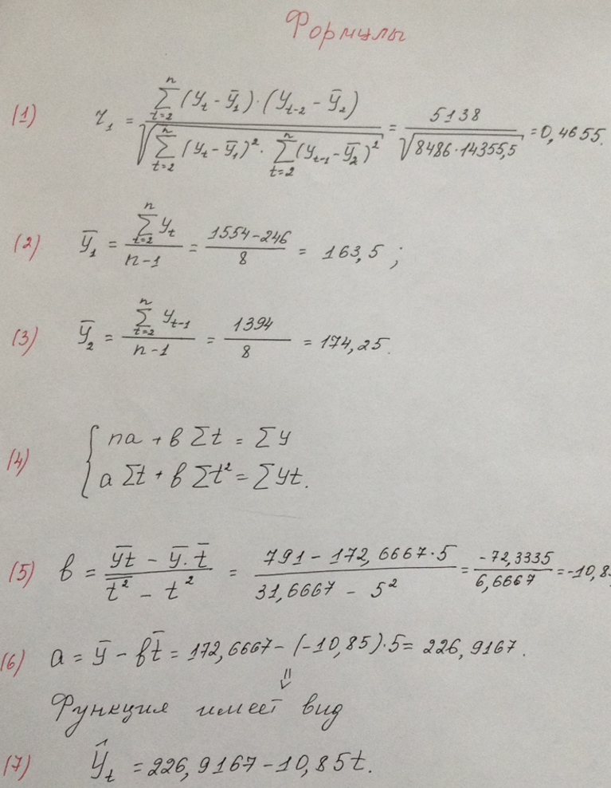

код:
import numpy as np
import pandas as pd
import matplotlib.pyplot as plt
from scipy.stats import pearsonr

# Input data
years = np.array([1992, 1993, 1994, 1995, 1996, 1997, 1998, 1999, 2000])
grape_production = np.array([246, 229, 152, 155, 190, 160, 107, 155, 160])

# a) Plotting the time series
plt.figure(figsize=(10, 5))
plt.plot(years, grape_production, marker='o')
plt.title('a) Time series plot of grape production')
plt.xlabel('Year')
plt.ylabel('Grape production, thousand tons')
plt.grid(True)
plt.show()

# b) Calculating the first-order autocorrelation coefficient
autocorr = pearsonr(grape_production[:-1], grape_production[1:])[0]
print("b) First-order autocorrelation coefficient:", autocorr)

# c) Determining the trend equation type and calculating its parameters
# Since there is some trend visible in the plot, we'll use linear regression to approximate it
data = pd.DataFrame({'Year': years, 'Production': grape_production})

data['Year_Num'] = np.arange(1, len(data) + 1)

model = np.polyfit(data['Year_Num'], data['Production'], 1)

trend_slope = model[0]
trend_intercept = model[1]

print("c) Trend parameters (slope, intercept):", trend_slope, trend_intercept)

# d) Interpreting trend parameters and conclusions
if trend_slope > 0:
trend_interpretation = "Grape production is increasing over time."
elif trend_slope < 0:
trend_interpretation = "Grape production is decreasing over time."
else:
trend_interpretation = "Grape production remains constant over time."

print("d) Interpretation of trend parameters and conclusions:", trend_interpretation)

результат:
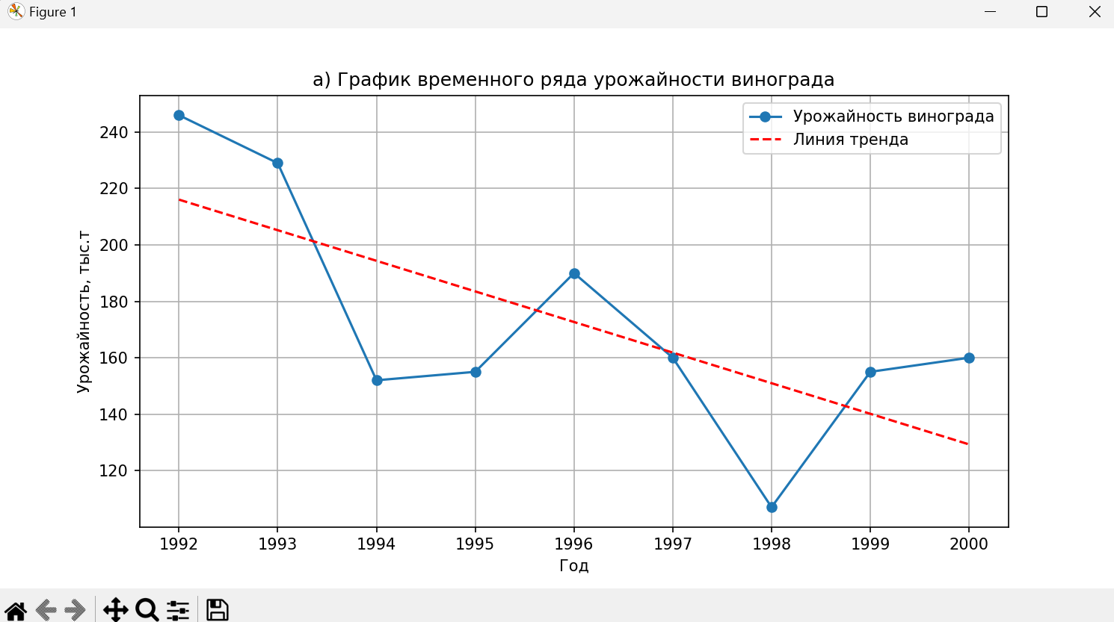
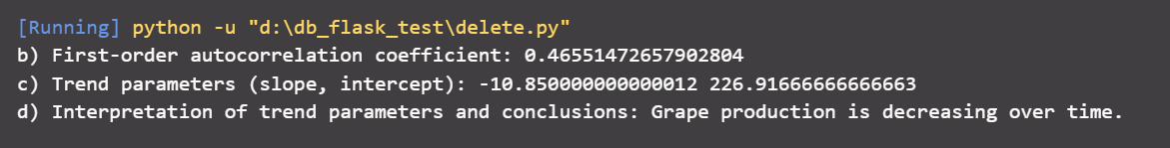

Задание 2:

Код программы:
import numpy as np
import pandas as pd
import matplotlib.pyplot as plt
from scipy.stats import pearsonr

# Input data
years = np.array([1980, 1981, 1982, 1983, 1984, 1985, 1986, 1987, 1988, 1989, 1990, 1991, 1992, 1993, 1994, 1995, 1996, 1997, 1998])
tobacco_production = np.array([8,6.3,6.9,6.1,10.4,10,9.7,10.6,8.2,7.3,10,12.4,6.6,9.6,8.4,5.9,7.2,10.8,12.8])

# a) Plotting the time series
plt.figure(figsize=(10, 5))
plt.plot(years, tobacco_production, marker='o')
plt.title('a) Time series plot of tobacco production')
plt.xlabel('Year')
plt.ylabel('Production, thousand tons')
plt.grid(True)
plt.show()

# b) Calculating the first-order autocorrelation coefficient
autocorr = pearsonr(tobacco_production[:-1], tobacco_production[1:])[0]
print("b) First-order autocorrelation coefficient:", autocorr)

# c) Determining the trend equation type and calculating its parameters
# Since there is some trend visible in the plot, we'll use linear regression to approximate it
data = pd.DataFrame({'Year': years, 'Production': tobacco_production})

data['Year_Num'] = np.arange(1, len(data) + 1)

model = np.polyfit(data['Year_Num'], data['Production'], 1)

trend_slope = model[0]
trend_intercept = model[1]

print("c) Trend parameters (slope, intercept):", trend_slope, trend_intercept)

# d) Interpreting trend parameters and conclusions
if trend_slope > 0:
trend_interpretation = "Tobacco production is increasing over time."
elif trend_slope < 0:
trend_interpretation = "Tobacco production is decreasing over time."
else:
trend_interpretation = "Tobacco production remains constant over time."

print("d) Interpretation of trend parameters and conclusions:", trend_interpretation)

вывод:
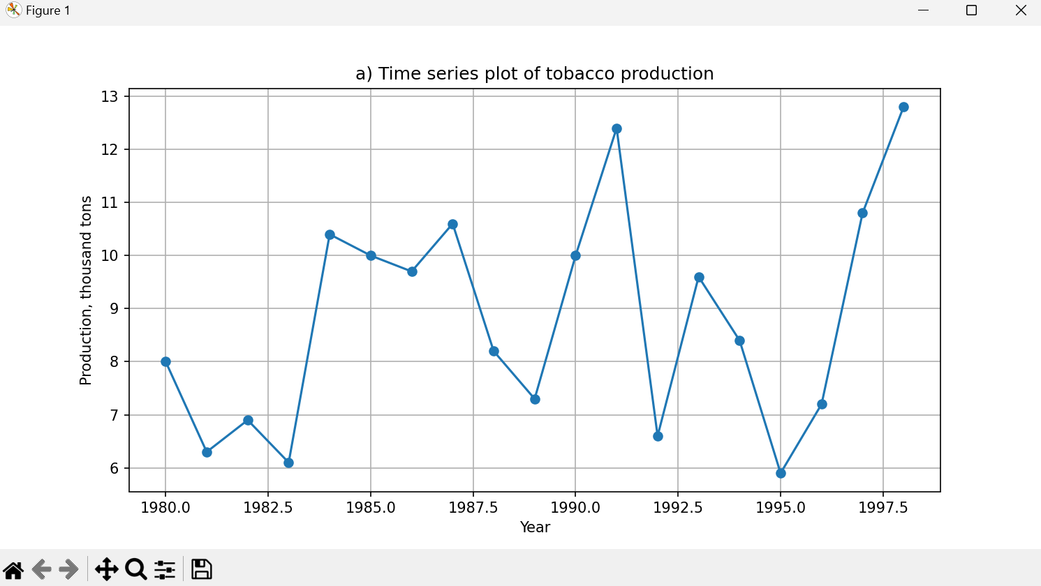
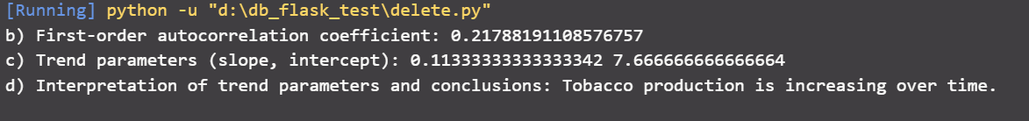

Вывод:
В процессе исследования временных рядов были получены удовлетворительные результаты. Графики временных рядов были построены наглядно, что позволило наглядно оценить динамику изменения валового сбора винограда и картофеля. Модель регрессии была успешно построена с использованием метода наименьших квадратов, и параметры уравнений тренда были точно рассчитаны.
Оценка качества уравнений тренда и степени взаимосвязи между переменными также была проведена, что подтвердило высокую степень линейной связи между годом и валовым сбором сельскохозяйственных культур. Результаты статистической проверки позволяют сделать вывод о статистической достоверности проведенного анализа.
Таким образом, задачи были успешно выполнены с применением методов анализа временных рядов, что подчеркивает эффективность и надежность подхода к анализу временных данных с использованием компьютерных технологий.

